Evaluarea Naţională – Model subiect 2012 - clasa a VIII-a

Minden tétel kötelező. Munkaidő 2 óra. 10 pont jár hivatalból.

I TÉTEL (30 pont)

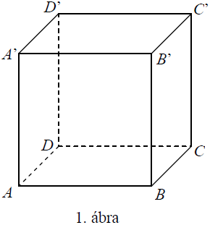
5p 1. A 10 −10 : 5 műveletsor eredménye ....………..
5p 2. A [−5,4] intervallumban található egész számok száma ………..
5p 3. Ötven kilogramm uborka ára 200 lej. Öt kilogramm ugyanolyan minőségű uborka
ára ......... lej.
5p 4. Egy trapéz magassága 8 cm, középvonala 10 cm hosszúságú. A trapéz területe .......... cm².
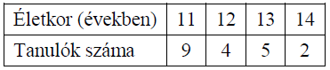
5p 5. Az 1-es ábrán egy ABCDA'B'C'D' kocka látható. A kocka teljes felszíne 600 cm² .
A kocka éle ….... cm.
5p 6. A mellékelt táblázat egy atlétika válogatott tanulóinak számát és életkorukat tartalmazza. Az atlétika válogatott tanulóinak száma ……....

II TÉTEL (30 pont)

5p 1. Rajzolj a vizsgalapra egy ABCMNP egyenes hasábot, amelynek alapja az ABC egyenlő oldalú háromszög!
5p 2. Ha 2a + b − 3c =15 és a - 4b + 8c = 25 , számítsd ki 5a −11b + 21c értékét, ahol a, b, c∈ℝ.
5p 3. Mária öt nap alatt olvasott ki egy 230 oldalas könyvet. A második naptól kezdve Mária minden nap három ol-dallal többet olvasott el, mint előző nap. Hányadik napon lesz a Mária által elolvasott oldalak száma prímszám?
5p 4. Adottak az f : R → R, f(x) = x − 3 és g : R → R, g(x) = −3x + 5 függvények.
5p a) Ábrázold az f függvényt az xOy koordináta-rendszerben!
5p b) Számítsd ki a két függvény grafikus képe és az Oy tengely által közrezárt háromszög területét!
5p 5. Ha , számítsd ki értékét, bármilyen x∈ℝ* esetén.

III TÉTEL (30 pont)

1. Egy cukrászlabor szabályos háromoldalú gála alakú bonbont készít, a gúla oldalélei 2 cm, alapélei 3 cm hosszúságúak.
5p a) Igazold, hogy a gúla magassága 1 cm hosszúságú.
5p b) Számítsd ki egy bonbon térfogatát!
5p c) Minden bonbont papírba csomagolnak. Igazold, hogy 100 darab bonbon becsomagolásához szükséges legkevesebb papír területe nagyobb, mint 960 cm² (elhanyagolható az egymásra tevődések miatt keletkező veszteség).

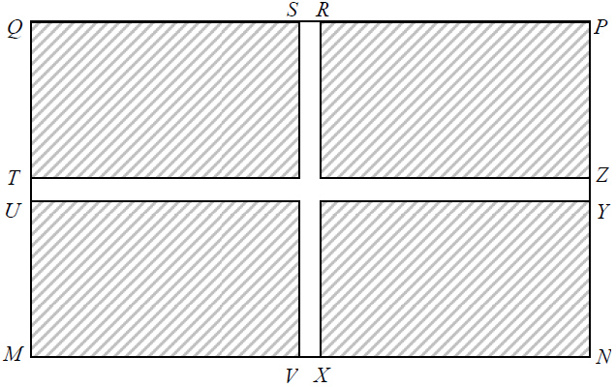
2. A mellékelt ábra egy MNPQ téglalap alakú kertet és a kert sétányait ábrázolja. Adott MN = 100 m, NP = 60 m,
RS = TU =VX = ZY = 4 m, MV = XN = PR = SQ és
QT =UM = YN = PZ .
5p a) Az RS , TU , VX és ZY szakaszok a kert bejárati kapuit ábrázolják. A kapukat kivéve a kertet kívülről bekerítik. Számítsd ki a kerítés hosszát!
5p b) Számítsd ki a sétányok területét!
5p c) A keletkezett négy parcella mindegyikén egy-egy kör alakú virággruppot alakítanak ki. Számísd ki egy így kialakítható lehető legnagyobb virággrupp terüetét!

